私 立 华 联 学 院 试 题 纸
20 ——20 学年度 第 学期（C卷）

考试形式：闭卷 □开卷 其他___________
课程名称 汽车电工电子技术 任课教师 谢小宝
教研室主任签字 系(部)主任签字
学号 考生姓名 系别 班级
-------------------------------------------------------------------------------------------------------------

题号 | 一 | 二 | 三 | 四 | 五 | 六 | 七 | 八 | 九 | 十 | 总 分
得分

一、填空题（本大题共10小题，每小题2分，共20分）
1. 电路中规定电流方向是 。
2. 电路中A、B两点的电位分别为U_{A}=20V，U_{B}=-20V，则两点间电压U_{AB}= 。
3. 电阻是 元件，电容和电感是 元件。
4. 在交流电路中，电感的感抗表达式为： 。
5. 硅二极管的导通压降为 V
6. 在交流电路中，电容的容抗表达式为： 。
7. 载流导体在磁场中将会受到 的作用。
8. 稳压管是利用二极管的 特性制成的。
9. 正弦交流电的三要素是指 、 、 。
10. 电路中规定电压方向是 。

二、判断题（本大题共10小题，每小题2分，共20分）
1. 电阻串联时，各个电阻的电压与其阻值成反比。（ ）
2. 触电的危害性与通过人体电流的大小、时间的长短及电流频率有关。（ ）
3. 当电路处于开路状态，其电流和电压值都为零。（ ）
4. 三相交流电的负载有星型和角形连接形式。（ ）
5. 几个电阻并联后的总电阻等于各并联电阻的倒数之和。（ ）
6. 电流的大小用电流表来测量,测量时将其并联在电路中。（ ）
7. 在电容滤波电路中，电容应串联在负载电路中。（ ）
8. 在单相桥式整流。电容滤波电路中，若有一只整流管断开，输出电压平均值将变为原来的一半。（ ）
9. 线性直流稳压电源中的调整管工作在饱和状态。（ ）
10. 交流电每交变一周所需的时间叫做周期T。（ ）

三、简答题（本大题共2小题，每小题10分，共20分）
1. 二进制数有几个数？表示的是什么意思？

2. 写与门，或门，非门电路的数学表达式？

四、问答题（本大题共1小题，每小题10分，共10分）
1. 下图是单相全波桥式整流电路，若出现下列几种情况，会有什么现象出现？
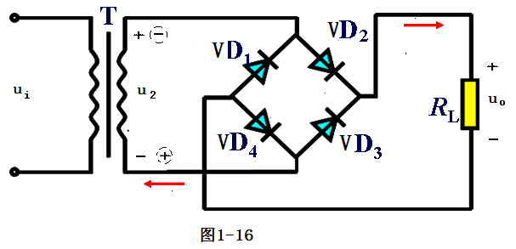
（1）二极管VD1开路
（2）二极管VD1短路
（3）二极管VD1极性接反
（4）二极管VD1、VD2极性均接反

五、计算题（本大题共2小题，每小题15分，共30分）
1. 如图所示，硅稳压管稳压电路，其中UZ 1=6.5V、UZ 2=5V，两管正向导通电压均为0.7V，求：电路的输出电压uo= ？
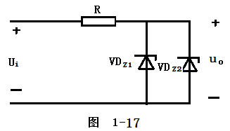

2. 如图，电源是由2节新干电池串联而成，灯泡L的电阻约为10Ω，定值电阻R1的阻值为5 Ω，请通过计算得出通过小灯泡的电流和定值电阻R1两端的电压？
